**СОДЕРЖАНИЕ.**

**ВВЕДЕНИЕ**

**ГЛАВА №1.Организация сестринского ухода в поддержании качества жизни пациентов при остром пиелонефрите.**

1.1 АФО органов мочевыделения …………………………………………6

1.2. Определение, этиология, факторы риска, патогене…………………..10

1.3. Классификация …………………………………………………………12

1.4.Клиническая картина…………………………………………………….12

1.5.Методы диагностики……………………………………………………14

1.6.Осложнения………………………………………………………………17

1.7.Методы лечения…………………………………………………………18

1.8.Профилактика……………………………………………………………21

**ГЛАВА№2.Исследовательская работа.**

2.1. Характеристика базы исследования…………………………………..23

2.2.Материалы исследования………………………………………………..25

2.3.Методы исследования…………………………………………………..25

2.4.Экспериментальные данные……………………………………………29

2.5.Анализ результатов…………………………………………………….31

2.6.Выводы……………………………………………………………………37

**ЗАКЛЮЧЕНИЕ** .

**ЛИТЕРАТУРА .**

**ПРИЛОЖЕНИЕ**

**Список сокращений:**

**АД -** артериальное давление

**ВОЗ -** всемирная организация здравоохранения

**ПН -**пиелонефрит

**ЛС -** лекарственное средство

**ОПН -** острый пиелонефрит

**СОЭ -** скорость оседания эритроцитов

**УЗИ -** ультразвуковое исследование

**ХПН -** хронический пиелонефрит

**ЦНС -** центральная нервная система

**ЧДД -** частота дыхательных движений

**ЧСС -** частота сердечных сокращений

**ЭКГ -** электрокардиограмма

**СД -**сахарный диабет

**Введение.**

Пиелонефрит - одно из самых распространенных заболеваний почек. Существует мнение, что пиелонефрит занимает второе место после острых респираторных вирусных инфекций (ОРВИ). Первичные пиелонефриты, возникшие в здоровой почке, наблюдаются в основном у женщин, что обусловлено анатомическим предрасположением и частым очагом инфекции в придатках матки. Вторичный пиелонефрит может осложнить любое урологическое заболевание или аномалию развития почки. При мочекаменной болезни калькулезный пиелонефрит наблюдается у 95--98% больных. Нередко пиелонефрит осложняет такое частое заболевание у мужчин, как аденома предстательной железы**.**

Кроме перечисленного, одной из наиболее частых причин пиелонефрита является мочекаменная болезнь и частые приступы почечной колики.

При всех этих заболеваниях и состояниях нарушается отток мочи из почки, что дает возможность размножаться в ней микроорганизмам. Также способствуют развитию пиелонефрита такие факторы, как снижение общего иммунитета организма, сахарный диабет, хронические воспалительные заболевания. Пиелонефрит является самым частым заболеванием почек во всех возрастных группах. Существуют различия в заболеваемости пиелонефритом мужчин и женщин в разные возрастные периоды. В целом женщины преобладают среди больных пиелонефритом.

Пиелонефрит может быть самостоятельным заболеванием, но чаще осложняет течение различных заболеваний (мочекаменная болезнь, аденома предстательной железы, заболевания женских половых органов, опухоли мочеполовой системы, сахарный диабет) или возникает как послеоперационное осложнение.

Не осложненные инфекции почек возникают при отсутствии структурных изменений у больных без серьезных сопутствующих заболеваний; они, как правило, наблюдаются в амбулаторной практике.

Осложненные инфекции возникают у больных с различными обструктивными уропатиями, на фоне катетеризации мочевого пузыря, а также у больных с сопутствующей патологией (сахарный диабет, застойная сердечная недостаточность, иммуносупрессивная терапия и др.). У больных пожилого возраста закономерны осложненные инфекции.

Особое место занимает старческий пиелонефрит - основная проблема гериатрической нефрологической клиники. Его частота возрастает с каждым десятилетием жизни пожилого человека, достигая на десятом десятилетии 45% у мужчин и 40% у женщин.

**Актуальность исследования:**

В настоящей работе не ставилось задачи подробного обсуждения всех аспектов данного заболевания, а основное внимание уделяется вопросам сестринского процесса при пиелонефрите . **Проблема пиелонефрита актуальна** в связи с бессимптомностью течения этого заболевания, особенно у молодых пациентов. Пиелонефрит является распространенной патологией среди всего населения, имеет высокий удельный вес среди всех заболеваний и занимает второе место после заболеваний органов дыхания. Распространенность - 18 - 22 больных на 1000 населения. Поэтому главной задачей медицинского работника, имеющего дело с пиелонефритом, является своевременная диагностика и лечение основного заболевания, которое осложнилось пиелонефритом. Лечение и профилактика самого осложнения (пиелонефрита) без диагностики и лечения основного заболевания абсолютно бесперспективно.

**Предмет изучения.**

Сестринский уход при пиелонефрите.

**Объект исследования.**

Сестринский процесс.

**Цель исследования.**

Изучение сестринского процесса при пиелонефрите.

**Задачи.**

Для достижения данной цели исследования необходимо изучить:

· этиологию и способствующие факторы возникновения ПН;

**· клиническую картину и особенность диагностики данного заболевания;**

**· методы обследования и подготовку к ним;**

**· принципы лечения и профилактики ПН;**

**· осложнения;**

**- манипуляции, выполняемые медицинской сестрой;**

**- особенности сестринского процесса при данной патологии.**

Для достижения данной цели исследования необходимо проанализировать:

два случая, описывающие тактику медицинской сестры при осуществлении сестринского процесса у пациента с данным заболеванием;

основные результаты обследования и лечения пациентов с ПН, необходимые для заполнения листа сестринских вмешательств.

**Для достижения данной цели необходимо использовать все возможные методы исследования, такие как:**

-научно-теоретический анализ медицинской литературы по ПН.

-биографический (анализ анамнестических сведений, изучение медицинской документации).

-эмпирический наблюдение, дополнительные методы исследования:

- организационный (сравнительный, комплексный) метод;- субъективный метод клинического обследования пациента (сбор анаобъективныеметоды обследования пациента (физикальные, инструментальные, лабор· биографические (анализ анамнестических сведений, изучение медицинской документации);

· психодиагностический (беседа).

**Практическая значимость:**

Подробное раскрытие материала по теме дипломной работы « Организация и сестринского ухода в поддержании качества жизни при остром пиелонефрите» позволит повысить качество оказания помощи и уход за больными с пиелонефритом.

**ГЛАВА №1.Организация сестринского ухода в поддержании качества жизни при остром пиелонефрите.**

**1.1.Анатомо-физиологические особенности органов мочевыделения.**

Почки (лат. renes) - парный орган, поддерживающий постоянство внутренней среды организма путем мочеобразования.

В норме в организме человека имеются две почки. Они расположены по обеим сторонам позвоночного столба на уровне XI грудного и III поясничного позвонков. Правая почка расположена несколько ниже левой, поскольку сверху она граничит с печенью. Почки имеют бобовидную форму. Размеры одной почки составляют примерно 10-12 см. в длину, 5-6 см. в ширину и 3 см. в толщину. Масса почки взрослого человека составляет примерно 120-300 г.

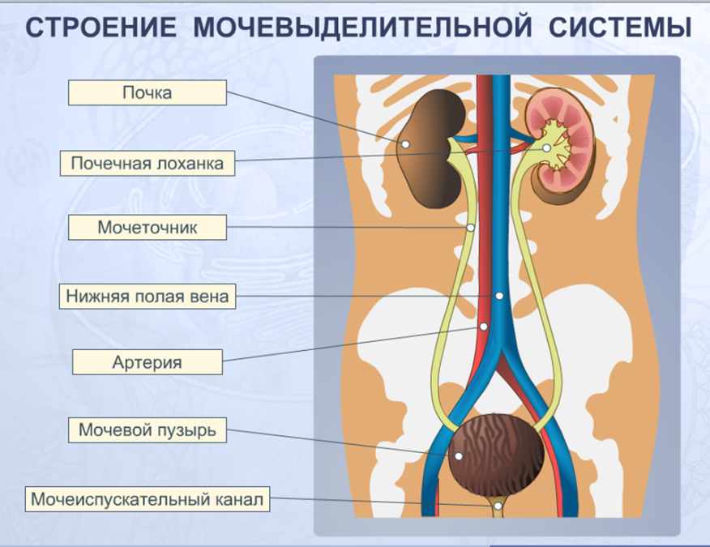Правая почка расположена несколько ниже левой, поскольку сверху она граничит с печенью. Почки имеют бобовидную форму. Размеры одной почки составляют примерно 10-12 см. в длину, 5-6 см. в ширину и 3 см. в толщину. **Кровоснабжение почек** осуществляется почечными артериями которые отходят непосредственно от аорты. Из чревного сплетения в почки проникают нервы, которые осуществляют нервную регуляцию функции почек, а также обеспечивают чувствительность почечной капсулы.

**Каждая почка состоит из прочной капсулы**, паренхимы (ткани почки) и системы накопления и выведения мочи. Капсула почки представляет собой плотный чехол из соединительной ткани, покрывающий почку снаружи. Паренхима почки представлена внешним слоем коркового вещества и внутренним слоем мозгового вещества, составляющим внутреннюю часть органа. Система накопления мочи представлена почечными чашечками, которые впадают в почечную лоханку. Почечная лоханка переходит непосредственно в мочеточник. Правый и левый мочеточники впадают в мочевой пузырь.

Морфо-функциональной единицей почки является нефрон - специфическая структура, выполняющая функцию мочеобразования. В каждой почке насчитывается более 1 миллиона нефронов. Каждый нефрон состоит из нескольких частей: клубочка, капсулы Шумлянского - Боумена и системы канальцев переходящих один в другого. Клубочек представляет собой, ни что иное, как скопление капилляров по которым протекает кровь. Петли капилляров составляющих клубочек, погружены в полость капсулы Шумлянского - Боумена. Капсула имеет двойные стенки, между которыми имеется полость. Полость капсулы переходит непосредственно в полость канальцев.Большая часть нефронов расположена в корковом веществе почки. Только 15% от всех нефронов расположены на границе между корковым и мозговым веществом почки. Таким образом корковое вещество почек состоит из нефронов, кровеносных сосудов и соединительной ткани. Канальцы нефронов образуют что-то наподобие петли, которая проникает из коркового вещества в мозговое. Также в мозговом веществе расположены выводящие канальцы, по которым моча образовавшаяся в нефроне выводится в почечные чашечки. Мозговое вещество образует так называемы пирамиды , вершины которых заканчиваются сосочками впадающими в чашечки. На уровне сосочков происходит объединение всех почечных канальцев, по которым выводится моча.

Из клубочков первичная моча поступает в полость капсулы Шумлянского-Боумена, а оттуда в полость почечных канальцев. В полости почечных канальцев начинается процесс реабсорбции. Значением этого процесса является концентрация первичной мочи. Известно, что за 24 часа человек выделяет в среднем от 1,5 до 2 литров мочи. Следавательно 180 литров первичной мочи, образующейся в клубочках, концентрируются в почечных канальцах до 2 литров вторичной мочи, которая и выделяется из организма.

Процесс секреции - является завершающим этапом формирования мочи. Он происходит на уровне конечных выводных канальцев и заключается в выделении в мочу различных веществ, которые должны быть выделены из организма. Таким образом, из организма выводится избыток солей аммония, избыток ионов водорода, некоторые лекарственные препараты. В результате процесса секреции реакция мочи становится кислой. Кислотность мочи угнетает размножение патогенных микробов и образование камней в мочевыводящих путях.

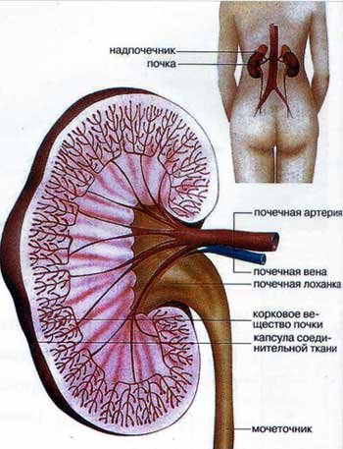 **Кровоток** в почках осуществляется через почечные артерии (ветви брюшной аорты) и составляет 1,25 л/мин (25 % от сердечного кровотока). Это является важным аспектом в связи с тем, что основной ролью почек является фильтрация из крови ненужных веществ. Почечные лоханки продолжаются книзу мочеточниками, спускающимися к мочевому пузырю.

Почка выполняет много функций — концентрация мочи, поддержание электролитного и кислотно-основного гомеостаза. Почка выделяет и повторно поглощает (реабсорбирует) электролиты (натрий, калий, кальций и т. д.) под контролем гормонов местного и системного действия (ренин-ангиотензиновая система). Почки отвечают за регуляцию pH крови, выделяя связанные кислоты и ионы аммония. Помимо этого, через почки выделяется мочевина — продукт метаболизма белков. В результате фильтрации, реабсорбции и секреции почки образуют мочу — гиперосмолярный раствор, накапливающийся в мочевом пузыре.

В среднем человек производит приблизительно 1,5 литра мочи в сутки. Уровень почечной фильтрации зависит от фильтрации клубочков, которая пропорциональна общему почечному кровотоку. На клубочковый кровоток влияют гормоны местного и системного действия. На производство мочи могут оказывать прямое или косвенное воздействие некоторые лекарственные вещества; мочегонные препараты, как правило, увеличивают мочевыделение посредством воздействия на фильтрацию и реабсорбцию электролитов.

**Мочеточник** — полый трубчатый орган, соединяющий почку с мочевым пузырём . Мочеточники представляют собой соединительнотканную трубку диаметром 6-8 мм, длиной 25-30 см. Соединяют почки с мочевым пузырём.

Мочеточник имеет три физиологических сужения: у выхода из лоханки, у входа в малый таз и внутри пузырной стенки. Стенка мочеточника состоит из трех слоев: наружного — соединительнотканного, среднего — гладкомышечного и внутреннего — слизистой оболочки. У женщин мочеточник проходит в непосредственной близости от матки и влагалища.

**Мочевой пузырь.**

У людей мочевой пузырь представляет собой полый мышечный орган, располагающийся забрюшинно в малом тазу. Мочевой пузырь служит для накопления мочи. Вместимость мочевого пузыря в среднем 500—700 мл и подвержена большим индивидуальным колебаниям. Размеры мочевого пузыря меняются в зависимости от его растяжения содержимым. При отсутствии заболеваний, мочевой пузырь может спокойно удерживать 300 мл мочи в течение 2—5 часов. Эпителий мочевого пузыря называется «переходным эпителием». Обычно содержимое мочевого пузыря стерильно.

Поток мочи при её выделении из мочевого пузыря регулируется круговыми мышцами-сфинктерами. Стенка мочевого пузыря также имеет мышечный слой который, сокращаясь, обусловливает мочеиспускание. Мочеиспускание — произвольный (контролируемый сознанием) рефлекторный акт, запускаемый рецепторами натяжения в стенке мочевого пузыря, посылающими в головной мозг сигнал о наполнении мочевого пузыря. Это создаёт ощущение позывов к мочеиспусканию. При начале опорожнения мочевого пузыря его сфинктер расслабляется, а мышечный слой сокращается, создавая поток мочи. Также в мочеиспускании участвуют поперечнополосатые мышцы промежности, брюшного пресса и мочеполовой диафрагмы.

**Уретра.**

Конечной частью выделительной системы является уретра (мочеиспускательный канал). Мочеиспускательный канал отличается у мужчин и женщин — у мужчин он длинный и узкий (длиной 22—24 см, шириной до 8 мм), а у женщин — короткий и широкий. В мужском организме в уретру так же открываются протоки, несущие сперму.

**1.2.Определение, этиология, эпидемиология, патогенез**.

Пиелонефрит (ПН) - воспалительное заболевание почки или почек, неспецифичного инфекционного происхождения с преимущественной локализацией процесса в интерстиции, обязательным поражением чашечно-лоханочной системы и последующим распространением процесса на сосуды и клубочки.

**Острый пиелонефрит (ОПН**) - инфекционно-индуцированный очаг воспаления интерстиции почек с формированием рубцов и последующим поражением всех структур нефрона.

**Этиологическим фактором пиелонефрита** является инфекция -- патогенные бактерии, вирусы, микоплазмы, реже микроскопические грибы. Под воздействием окружающей среды, а также антиинфекционных и противовоспалительных препаратов этиологический фактор подвергся изменениям. На возникновение и течение пиелонефритов значительно влияют факторы патогенеза. Ведущим из них являются иммунологический, а для больных вторичными пиелонефритами-- и нарушение оттока мочи из почек Пиелонефрит всегда был предметом интересов не только урологов и нефрологов, но и терапевтов, педиатров и акушеров-гинекологов. В настоящее время в связи с созданием в нашей стране специальности врача общей практики интерес к этому заболеванию значительно возрос.

Наиболее частыми возбудителями пиелонефрита являются представители семейства грамотрицательные палочки, из которых на долю кокков приходится около 80% (при остром неосложнённом течении), реже в роли возбудителя выступают энтерококки. При осложнённом пиелонефрите частота выделения резко снижается, возрастает значение других грамотрицательных бактерий, а также грамположительных кокков: К основным путям проникновения инфекции в почки относят урогенный (восходящий) и гематогенный (при наличии острой и хронической инфекции в организме: аппендицита, остеомиелита, послеродовой инфекции и др.). Лимфогенным путём возможно инфицирование почки на фоне острых и хронических кишечных инфекций.

**Факторы риска.**

Среди факторов риска наиболее значимыми для развития пиелонефрита являются:

- рефлюксы на различных уровнях (пузырно-мочеточниковый, мочеточниково-лоханочный);

- дисфункция мочевого пузыря («нейрогенный мочевой пузырь»);

- почечнокаменная болезнь;

- опухоли мочевых путей;

- аденома простаты;

- нефроптоз, гиперподвижность почек;

- пороки развития почек и мочевых путей (удвоение и др.);

- беременность;

- СД;

- поликистоз почек.

Немаловажное значение имеют и такие факторы, как:

- обменные нарушения (оксалатно-кальциевая, уратная, фосфатная кристаллурия);

- инструментальные исследования мочевых путей;

- применение лекарственных препаратов (сульфаниламиды, цитостатики и др.);

- воздействие радиации, токсических, химических, физических (охлаждение, травма) факторов.

У молодых женщин особенно большое значение придаётся воспалительным заболеваниям половых органов, дефлорационному циститу и гестационному пиелонефриту.

**1.3.Классификация.** Различают острый и хронический, обструктивный и необструктивный пиелонефрит. По распространённости выделяют односторонний и двусторонний пиелонефрит.

1.Острый пиелонефрит может протекать в виде серозного (чаще) и гнойного (апостематозный нефрит, карбункул, абсцесс почки, некротический) воспалительного процесса.

2.Хронический пиелонефрит представляет собой вялотекущее, периодически обостряющееся бактериальное воспаление, приводящее к необратимым изменениям в ЧЛС с последующим склерозированием паренхимы и сморщиванием почки.

3.Необструктивный пиелонефрит, в отличие от обструктивного, возникает без предшествующих структурно-функциональных изменений в почках и мочевых путях.

4.В основе обструктивного пиелонефрита всегда лежат факторы окклюзии (закупорки) верхних мочевых путей (конкременты, кровяные сгустки, воспалительный детрит, органическое сужение мочеточника, рефлюксы и др.), сопровождающиеся нарушением пассажа мочи.

Выделяют пиелонефрит детского возраста, беременных и раннего послеродового периода (гестационный пиелонефрит).

**1.4.Клиническая картина.**

Для клинической картины пиелонефрита характерно внезапное начало заболевания с развитием триады симптомов:

1) повышение температуры тела (до 38--40 С, иногда и выше) с потрясывающим ознобом и проливным потом;

2) боли различной интенсивности в поясничной области (одно- или двусторонние), которые усиливаются при пальпации, ходьбе, поколачивании по области проекции почек (возможны боли в боковых отделах живота);

3) пиурия (лейкоцитурия).

В некоторых случаях, чаше у женщин, заболевание начинается с острого цистита (учащённое и болезненное мочеиспускание, боли в области мочевого пузыря, терминальная гематурия). Другими проявлениями болезни могут быть общая разбитость, слабость, мышечные и головные боли, отсутствие аппетита, тошнота, рвота.

Гнойные формы (апостематозный нефрит, карбункул, абсцесс почки,) чаще встречаются при остром пиелонефрите, возникающем на фоне обструкции мочевого тракта, СД, иммунодепрессивной терапии и др. (5 -20%).

При обструктивном пиелонефрите боли в поясничной области носят интенсивный распирающий характер, часто наблюдаются выраженные признаки общей интоксикации, повышение уровня азотистых шлаков в крови, возможна желтуха.

Нередко единственными проявлениями заболевания могут быть:

-изолированный мочевой синдром (незначительная бактериурия, лейкоцитурия);

-сниженная относительная плотность мочи;

-анемия, трудно поддающаяся лечению (при отсутствии признаков почечной недостаточности она обусловлена длительной интоксикацией).

У больных пожилого возраста клинические проявления пиелонефрита могут быть разнообразными - от малосимптомной или бессимптомной латентно протекающей мочевой инфекции, изолированного интоксикационного синдрома, выраженной анемии до тяжёлого бактеремического шока с внезапным коллапсом. Урогенный острый пиелонефрит чаше сразу начинается с развития гнойного воспаления. Частота гнойных форм, по данным морфологического исследования, у мужчин приближается к 25%, у женщин -- к 15%. Проявления интоксикации могут сопровождаться изменениями в лейкоцитарной формуле, повышением СОЭ. Дифференциально-диагностические трудности нередко возникают при оценке активности процесса у пожилых людей в связи с тем, что пиелонефрит развивается или обостряется на фоне полиорганной старческой патологии, проявлений системных сосудистых заболеваний, опухолевых процессов или обменных нарушений.

**1.5.Диагностика.**

Диагноз пиелонефрита основывается на характерных клинических проявлениях и результатах лабораторных и инструментальных исследований:

- определения характерных местных симптомов (боль и напряжение мышц в поясничной области, положительный симптом поколачивания);

- исследования осадка мочи количественными методами;

- бактериологического исследования мочи;

- функциональных исследований почек (снижение плотности мочи, возможна азотемия);

- ультразвукового исследования почек;

- экскреторной урографии;

- динамической сцинтиграфии;

- КТ и МРТ.

Пиелонефрит беременных встречается примерно в 10% случаев. Среди факторов риска развития пиелонефрита во время беременности наиболее значимыми являются:

-бессимптомная бактериурия, не леченная до беременности (30--40% женщин);

-пороки развития почек и мочевых путей (6-18%);

-камни в почках и мочеточниках (около 6%);

-рефлюксы на различных уровнях мочевых путей;

-хронические заболевания почек и др.

**Осмотр и обследование.** При осмотре обычно обращают на себя внимание признаки дегидратации, сухой обложенный язык.

Возможны вздутие живота, вынужденное сгибание и приведение ноги к туловищу на стороне поражения. Отмечаются напряжение мышц в области поясницы, болезненность при одновременной двусторонней пальпации области почек, резкая болезненность в рёберно-позвоночном углу соответствующей стороны. Определяют учащённый пульс; возможна гипотония.

**Лабораторные исследования :**

К характерным лабораторным признакам пиелонефрита относятся:

-бактериурия;

-лейкоцитурия (может отсутствовать в случае окклюзии мочеточника на стороне поражения);

-микрогематурия;

-протеинурия (обычно не превышает 1-2 г/сут);

-цилиндроурия.

Определяются лейкоцитоз со сдвигом лейкоцитарной формулы влево (особенно значительный сдвиги лейкоцитарной формулы наблюдается при гнойной инфекции), умеренное снижение уровня гемоглобина, повышение СОЭ. В острой стадии болезни, при вовлечении в процесс второй почки, может наблюдаться увеличенное содержание мочевины и креатинина в сыворотке крови.

Как правило, диагностика острых форм заболевания не вызывает больших затруднений -- гораздо сложнее поставить диагноз при хронических формах, особенно при латентном (скрытом) течении.

**Инструментальные исследования;**

При остром пиелонефрите ультразвуковое исследование позволяет определить:

-относительное увеличение размеров почек;

-ограничение подвижности почек при дыхании за счёт отёка паранефральной клетчатки;

-утолщение почечной паренхимы из-за интерстициального отёка, появление очаговых изменений в паренхиме (гипоэхогенные участки) при гнойном пиелонефрите (в частности, при карбункуле почки);

-расширение ЧЛС при нарушении оттока мочи.

Кроме того, ультразвуковое исследование позволяет выявить конкременты и аномалии развития почек. К более поздним проявлениям (при хроническом пиелонефрите) относят:

-деформацию контура почки;

-уменьшение её линейных размеров и толщины паренхимы (изменение р--огрубение контура чашечек.

С помощью рентгенологических методов исследования можно выявить:

-расширение и деформацию лоханок;

-спазм или расширение шеек чашечек, изменение их структуры;

-асимметрию и неровность контуров одной или обеих почек.

Радионуклидные методы позволяют идентифицировать функционирующую паренхиму, отграничивая участки рубцевания.

Компьютерная томография не имеет больших преимуществ перед УЗИ и используется в основном для:

-дифференциации пиелонефрита с опухолевыми процессами;

-уточнения особенностей паренхимы почек (при остром пиелонефрите позволяет детализировать деструктивные изменения в почечной паренхиме), лоханок, сосудистой ножки, лимфатических узлов, паранефральной клетчатки.

Преимуществом МРТ является возможность её применения при непереносимости контрастных препаратов, содержащих йод, а также при ХПН, когда введение контрастных веществ противопоказано.

Биопсия почек для диагноза не имеет большого значения в связи с очаговым характером поражения.

В диагностике хронического пиелонефрита важную роль играют анамнестические указания на перенесённые ранее эпизоды острого пиелонефрита (в том числе гестационного у женщин), цистита, других инфекций мочевого тракта.

диагностические критерии острого пиелонефрита:

-боль в поясничной области, лихорадка, озноб, избыточная потливость, дизурия;

-положительный симптом Пастернацкого;

-положительные результаты экспресс-теста на бактериурию и лейкоцитоурию.

У женщин нужно исключить гинекологическую патологию, у мужчин -- заболевания простаты.

**1.6.Осложнения пиелонефрита**

- Острая инфекция из почечной лоханки или паренхимы

- Формирование абсцесса

- Образование рубцов в почках

- Почечная недостаточность

- Хроническая почечная недостаточность

- Гипертония

- Сепсис, шок, и гипотония может наступить в тяжелых случаях

- Редко может привести к острому папиллярному некрозу или, при наличии препятствий, может перейти в хронический пиелонефрит

Пиелонефрит может стать хроническим, если инфекция не может быть устранена из-за камней в почках или других аномалий развития мочевой системы.

Большинство пациентов с неосложненным пиелонефритом отмечают, что их симптомы начинают улучшаться после одного-двух дней лечения с помощью антибиотиков. Тем не менее, даже после улучшения симптомов, антибиотики обычно назначаются на 10 – 14-дневный курс.

**1.7 Лечение .**

Лечение пиелонефрита должно быть комплексным, длительным, индивидуальным, направленным на устранение причины в каждом конкретном случае.

**Перед началом лечения необходимо**:

-исключить факторы, утяжеляющие течение заболевания (обструкцию мочевых путей, СД, беременность и др.);

-установить вид возбудителя, его чувствительность к антибиотикам и химиопрепаратам;

-уточнить состояние уродинамики (отсутствие или наличие нарушений пассажа мочи);

-определить степень активности инфекционно-воспалительного процесса;

-оценить функцию почек.

**Диета** при хроническом пиелонефрите близка к физиологической, ограничение соли рекомендуется лишь при наличии артериальной гипертензии и отёках. Должен быть адекватный режим потребления жидкости -- 1,5-- 2 л ежедневно. Больным хроническим пиелонефритом вне обострения с достаточной функцией почек и без выраженной артериальной гипертензии (до 170/100 мм рт.ст.) может быть рекомендовано санаторно-курортное лечение (обычно питьевые курорты): Трускавец, Железноводск, Минеральные воды, Кисловодск, Саирме, Карловы Вары.

Антибактериальные препараты, применяемые для лечения пиелонефрита, должны обладать высокими бактерицидными свойствами, широким спектром действия, минимальной нефротоксичностью и выделяться с мочой в высоких концентрациях. Используют следующие средства:

-антибиотики;

-нитрофураны;

-производные 8-оксихинолина;

-сульфаниламиды;

-растительные уроантисептики.

Основой антибактериальной терапии являются антибиотики, и среди них группа р-лактамов: аминопенициллины (ампициллин, амоксициллин) характеризуются весьма высокой природной активностью в отношении кишечной палочки, протея, энтерококков. Основным их недостатком является подверженность действию ферментов -- беталактамаз, вырабатываемых многими клинически значимыми возбудителями. Назначают амоксициллин+клавуланат внутрь по 625 мг 3 раза в сутки или парентерально по 1,2 г 3 раза в сутки в течение 7--10 дней.

Наряду с пенициллинами широко применяют и другие р-лактамы, в первую очередь цефалоспорины, которые накапливаются в паренхиме почки и моче в высоких концентрациях и обладают умеренной нефротоксичностью. Цефалоспорины занимают в настоящее время первое место среди всех антимикробных средств по частоте применения у стационарных больных.

В последние годы препаратами выбора в лечении пиелонефрита как в амбулаторных условиях, так и в стационаре, считаются фторхинолоны 1-го поколения (офлоксацин, пефлоксацин, ципрофлоксацин), которые активны в отношении большинства возбудителей инфекции мочеполовой системы. Могут применяться внутрь и парентерально (исключение норфлоксацин: применяется только перорально).

**Препараты нового (2-го) поколения** фторхинолонов: левофлоксацин, ломефлоксацин, спарфлоксацин, моксифлоксацин -- проявляют существенно более высокую активность в отношении грамположительных бактерий (прежде всего пневмококков), при этом по активности в отношении грамотрицательных бактерий не уступают ранним (исключение составляет сине гнойная палочка).

В лечении особо тяжёлых осложнённых форм пиелонефрита препаратами резерва, обладающими сверхшироким спектром действия и устойчивостью к действию большинства бета-лактамаз, являются карбапенемы (имипенем+циластатин, меропенем).

Наряду с антибиотиками в лечении пиелонефрита используют и другие про- тивомикробные средства, которые вводят в схемы длительной терапии после отмены антибиотиков, иногда назначают в комбинации с ними, чаше для профилактики обострений хронического пиелонефрита. К ним относят

-нитрофураны (нитрофурантоин, фуразидин);

-8-оксихинолины (нитроксолин);

-налидиксовую и пипемидиевую кислоту;

-комбинированные противомикробные препараты (котримоксазол).

Существенное влияние на противомикробную активность некоторых препаратов может оказать рН мочи. Увеличение активности в кислой среде (рН<5,5) отмечено у аминопенициллинов, нитрофуранов, оксихинолинов, налиликсовой кислоты, в щелочной среде -- у аминогликозидов, цефалоспоринов, полусинтетических пенициллинов (карбенициллин), сульфаниламидов, макролидов (эритромицин, клиндамицин).

Длительность лечения антибиотиками при остром пиелонефрите составляет 10-14 дней, при обострении хронического пиелонефрита - 10 - 21 день. После окончания терапии необходимо контрольное исследование мочи, в том числе бактериологическое. При персистировании инфекционного агента назначают повторный курс лечения антибиотиками с учётом чувствительности к ним возбудителя. Во время лечения необходимо выпивать не менее 1,5 л жидкости в сутки.

Антибактериальную терапию следует проводить при наличии клинических признаков бактериальной инфекции; не стремиться к полному бактериологическому излечению, прежде всего в отношении бессимптомной бактериурии, так как это маловероятно и требует длительных курсов терапии с риском лекарственных осложнений.

Окончательные (1-3 мес.)

Отсутствие повторных ИМП в течение 12 нед. после окончания антибактериальной терапии.

**1.7.Осложнения острого пиелонефрита;**

1.Бактериотоксический шок

2. Почечная недостаточность

3. Вторичный паранефрит

4.Некротический папиллит

5. Артериальная гипертензия

**1.8.Профилактика.**

Первичная и вторичная профилактика. Задание, которое положено на профилактику пиелонефрита, заключается в том, чтобы остановить факторы, которые помогают болезни прогрессировать. Эти факторы могут быть как и внутренние, так и внешние. Очень важно исключать такие негативные факторы влияния на организм как переутомление, переохлаждение или плохое питание. Это можно контролировать каждому человеку самостоятельно и при этом не обязательно обращаться к доктору. Но нужно также держать внимание на такой фактор, как нарушения оттока мочи, а также контролировать его. Такая профилактическая мера очень важная, потому нужно вовремя обращаться к урологу, что уменьшит угрозу серьезной болезни. Это важно как и для мужчин, так и женщин, так как последние имеют большую вероятность заболеть пиелонефритом. Для того чтобы профилактика пиелонефрита у мужчин имела больший успех, нужно своевременно выявлять и лечить болезни, которые связаны с оттоком мочи из мочевого пузыря. К таким заболеваниям можно причислить аденому, рак представительной железы, сужение мочеиспускательного канала.

**Следует избегать переохлаждения**. Любая простуда может привести к обострению процесса в почках. Диета предусматривает ограничение острых блюд и спиртных напитков. При тяжёлых формах пиелонефрита диета становится более строгой.

Большое значение в профилактике хронического пиелонефрита придаётся фитотерапии. Использование почечных трав значительно увеличивает продолжительность ремиссии. Для профилактики обострений пиелонефрита можно использовать, как натуральные сборы трав, так и специальные медицинские препараты, изготовленные на их основе. Все они обладают противовоспалительными свойствами, мочегонным эффектом, слабым противомикробным свойством, являются поставщиками необходимых микроэлементов, витаминов и других активных веществ. Вот небольшой список тех лекарственных трав, которые могут входить в состав урологических сборов для лечения и профилактики хронического пиелонефрита. К ним относятся зверобой, толокнянка, шалфей, ромашка, алтей лекарственный, крапива, шиповник, брусника, тысячелистник, горец птичий, хвощ полевой, почечный чай, ягоды можжевельника, девясил высокий, цветки василька. корень дягиля, листья березы, грыжника трава, клюква и другие. Одна из методик, которую можно здесь рекомендовать строится следующим образом. После обострения в течение 10-15 рекомендуется отвары, морсы, вышеуказанных трав и ягод. Затем 10-15 дней – курс уросептика (препараты выбора: нитроксолин, фурагин, фуромаг, палин, нолицин). Данная схема применяется в течение 1-го квартала после обострения с ежемесячной сменой уросептиков и трав. Последующее время больной получает только фитотерапию по 10-15 дней ежемесячно. Длительность противорецидивного лечения в рекомендациях различных авторов колеблется от 1 до 2-х лет. Важным является соблюдение водного режима. Особое значение в этом плане имеет водолечение в санаторияхТрускавец, Железноводск, Краинка, Березовские минеральные воды.

Профилактика пиелонефрита в первую очередь начинается с нормализации оттока мочи. Чтобы это сделать, увеличьте потребление некалорийной жидкости до двух литров в сутки. Это можно делать только в том случае, если в человека нет противопоказаний. Физиологи считают, что норма жидкости, которую должен выпивать человек составляет 25 миллиграмм на один килограмм массы тела. Также нужно вовремя и с определенной регулярностью освобождать мочевой пузырь, это не реже чем раз в три-четыре часа, в зависимости от физиологических особенностей. Также специалисты могут предложить, как метод профилактики пиелонефрита, а также уретрита и цистита, тщательное соблюдение правил личной гигиены. Другим направлением, которое поможет в профилактике пиелонефрита – это общее укрепление иммунитета. Вариантов сделать это существует множество, например, потреблять свежие сезонные плоды, закалываться, заниматься спортом. Это поможет вам быть намного здоровее и противостоять любым болезням. Еще для того, чтобы исключить риски возможного появления пиелонефрита, нужно избегать частого приема нестероидных анальгетиков, возможного инфицирования, переохлаждения, а также быстро и своевременно лечить хронические заболевания. Хронический пиелонефрит нужно контролировать на предмет различных обострений. Как показывает практика, наиболее часто рецидивы случаются дважды в год: осенью и весной. Это можно считать закономерностью, так как в эти периоды ухудшается состояние почек, а также ослабляется иммунитет.

-Гигиенические мероприятия с целью предотвращения стрептодермии. Проведение этих мероприятий способствует снижению частоты случаев пиелонефрита.

-Наблюдение нефролога, периодические анализы мочи и измерение артериального давления.

**Уход при пиелонефрите.**

Ведущей проблемой ухода при пиелонефрите является дефицит знаний у пациента о своем заболевании, о факторах риска обострений, о возможном неблагоприятном исходе заболевания и мерах его предотвращения.

Хронический пиелонефрит обычно является следствием не вылеченного острого пиелофрита, но нередко с самого начала болезнь протекает без острых проявлений, в скрытой форме. Больные отмечают слабость, утомляемость, иногда повышение температуры тела до 37,0 - 37,5°С. В моче обнаруживаются в увеличенном количестве лейкоциты и бактерии.

Заболевание может протекать с повышением артериального давления, так называемая гипертоническая форма заболевания.

**ГЛАВА№2. ИССЛЕДОВАТЕЛЬСКАЯ РАБОТА.**

**2.1.Характеристика базы исследования.**

Исследование проводила в терапевтическом отделении участковой больницы, Гербелильского района селении Кикуни.

Отделение расположено в главном корпусе стационара .В терапевтическом отделении стационара находится кабинет заведующего отделения, кабинет главной медсестры, процедурный кабинет, ординаторская, манипуляционная комната, где проводят подготовку пациентов к диагностическим обследованиям, душевые комнаты для пациентов и медперсонала, мужской и женский туалеты, туалет для персонала. Для отдыха пациентов имеется холл с мягкой мебелью и телевизором. В отделении развернуто два медицинский поста с необходимым оборудованием: рабочие столы с набором документации: должностные инструкции палатной медсестры, алгоритм выполнения врачебных назначений, рабочие журналы; медицинский шкаф для хранения медикаментов в соответствии со стандартными требованиями, шкаф для хранения предметов медицинского назначения, шкаф для хранения дезинфектантов и емкостей для дезинфекции. Процедурный кабинет состоит из двух блоков: первый – для проведения подкожных, внутримышечных, внутрикожных и внутривенных инъекций и забора крови на биохимический и бактериологический анализ; второй – для проведения инфузионной терапии. Также имеются шкафы для медикаментов, холодильник для хранения термолабильных препаратов (витамины, гормоны, хондропротекторы, инсулины), шкаф для хранения стерильных растворов, бактерицидный облучатель, емкости для дезинфекции предметов медицинского назначения одноразового использования, которые подлежат утилизации (шприцы, системы для вливания инфузионных растворов), кушетки, уборочный инвентарь.

В терапевтическом отделении я наблюдала за пациентами с гломерулонефритами, провела обследование пациентов с данной патологией,составила план осуществления сестринского процесса.

**2.2.Материалы исследования.**

**-Сестринская история болезни.**

**-Амбулаторная карта больного**

**-Стат. Талоны.**

**-Анкетирование**

**2.3.Методы исследования.**

-научно-теоретический анализ медицинской литературы по ПН.

-биографический (анализ анамнестических сведений, изучение медицинской документации).

-эмпирический наблюдение, дополнительные методы исследования:

- организационный (сравнительный, комплексный) метод;- субъективный метод клинического обследования пациента (сбор анаобъективныеметоды обследования пациента (физикальные, инструментальные, лабор· биографические (анализ анамнестических сведений, изучение медицинской документации);

· психодиагностический (беседа).

**Наблюдение 1**

Пациент Сурхаев Д.С. 24 года, поступил в нефрологическое отделение с диагнозом острый пиелонефрит.

***Осуществляя первый этап сестринского процесса*** - сестринское обследование, был заполнен лист первичной оценки.

Жалобы: На головную боль, преимущественно в теменно-затылочной области, умеренные. Боль в поясничной области, ноющего характера, без связи с движением. Учащенное мочеиспускание малыми порциями, с резями. Слабость.

.Объективно: кожные покровы сухие, отечные , бледные, АД 120/85, ЧДД 28, PS 80 в мин, температура тела 37,4, симптом Пастернацкого положителен.

Второй этап сестринского процесса - выявление нарушенных потребностей, определение проблем настоящие, приоритетные, потенциальные.

Настоящие проблемы: головная боль, преимущественно в теменно-затылочной области, умеренные. Боль в поясничной области, ноющего характела, без связи с движением. Учащенное мочеиспускание малыми порциями, с резями Слабость.

***Потенциальные проблемы***: риск развитие осложнений - хроническая почечная недостаточность, гипертонический криз, риск развития пролежней.

***Приоритетная проблема***: полиурия

***Третий этап -*** планирование сестринских вмешательств.

***Четвертый этап*** - характеризуется реализацией сестринского ухода .На пятом этапе происходит оценка результатов сестринских вмешательств: Пациент отмечает менее выраженные полиурические явления.

***Цель достигнута.***

Непосредственно перед сестринскими вмешательствами необходимо

-расспросить пациента или его родственников,

-провести объективное исследование - это позволит медицинской сестре оценить физическое и психическое состояние пациента,

-а так же выявить его проблемы и заподозрить заболевания почек, в том числе пиелонефрит,

-сформировать план ухода. При опросе пациента (или его родственников)

-необходимо задать вопросы о перенесённых заболеваниях, наличии отёков, повышении АД, болях в поясничной области, изменениях в моче.

Анализ полученных данных помогает выявить проблемы пациента - сестринский диагноз. Наиболее значимыми являются:

-отёки;

-головные боли;

-боли в поясничной области;

-общая слабость, повышенная утомляемость;

-тошнота, рвота;

-потребность пациента и членов его семьи в информации о заболевании, методах его профилактики и лечения.

Немалое значение в решении этих проблем имеет сестринский уход, однако главную роль играет немедикаментозная и медикаментозная терапии, которые назначены врачом.

Медицинская сестра информирует пациента и членов его семьи о сути заболевания, принципах лечения и профилактики, разъясняет ход определённых инструментальных и лабораторных исследованиях и подготовку к ним.

**Наблюдение 2**

Пациент Магомедов С.Б., 69 лет, обратился в нефрологическом отделение с диагнозом хронический пиелонефрит .При поступлении проявлял жалобы на: выраженные боли в поясничной области, повышение температуры, слабость, полиурию.

Объективно: бледность кожных покровов,слабость,симптом Пастернацкого резко положительный.

АД 170/115, PS -79 в мин.

Второй этап сестринского процесса - выявление нарушенных потребностей, определение проблем настоящие, приоритетные, потенциальные.

Настоящие проблемы: головная боль, преимущественно в теменно-затылочной области, умеренные. Боль в поясничной области, ноющего характела, без связи с движением. Учащенное мочеиспускание малыми порциями, с резями Слабость.

Потенциальные проблемы: риск развитие осложнений - хроническая почечная недостаточность, гипертонический криз, риск развития пролежней.

Приоритетная проблема: полиурия

Третий этап - планирование сестринских вмешательств.

Четвертый этап - характеризуется реализацией сестринского ухода На пятом этапе происходит оценка результатов сестринских вмешательств: Пациент отмечает менее выраженные полиурические явления.Цель достигнута.

**Этапы сестринского процесса при заболеваниях органов мочевыделения.**

Сестринский процесс – это научный метод решения сестринских проблем.

**Сестринский процесс состоит из 5 этапов.**

**1. Этап.Сестринское обследование**.

Цель сестринского обследования – собрать, оценить и взаимосвязать данные о здоровья пациента.

Для больных с заболеваниями почек характерно:

«вялость, головные боли, тошнота, рвота, снижение аппетита, повышение температуры тела, отеки, пастозность век, расстройство диуреза, повышение АД, боли в поясничной области, боли во время мочеиспускания».

В ходе сестринского обследования медсестра получает 2 вида информации:

1. Субъективная – представление пациента о своем здоровье.

2. Объективная – медсестра проводит наблюдение за ребенком и оценивает результаты анализов.

1. При сборе субъективной информации источником информации ( если ребенок маленький ) служит беседа с мамой ребенка.

Медсестра узнает данные о пациенте: ФИО пациента, возраст, место жительства, условия жизни и т.д.

Обязательно необходимо выявить когда пациент заболел, какие симптомы были первыми. Медсестра получает информацию о перенесенных заболеваниях. Причинами заболеваний почек могут быть:

Для гломерулонефрита – перенесенные ранее ангина, ОРЗ, грипп, эксудативно – катаральный диатез;

Для пиелонефрита – гнойничковые заболевания кожи, заболевания ЖКТ, септические заболевания, глистные инвазии, заболевания верхних дыхательных путей (тонзиллит, гнойные отиты, фарингит, кариозные зубы).

Медсестра узнает о наследственной предрасположенности к заболевания.

2. При сборе объективной информации медсестра обращает внимание на общее состояние пациента и результаты анализов и других процедур. При заболеваниях почек необходимо обратить внимание на цвет кожных покровов, состояние пациента, положение пациента, изменение на коже (отеки), конституцию тела, температуру тела, АД. Результаты анализов имеют немаловажное значение для определения заболевания.

Из методов функционального исследования почек большое распространение получила проба Зимницкого, определяет количество и относительную плотность.

Мочу на общий анализ собирают для определения форменных элементов и микробов в моче.

Для определения лейкоцитурии и гематурии используют методы Каковского – Аддиса и Нечипоренко. Также наблюдаются изменения со стороны крови. Кровь берут на общий анализ для определения лейкоцитоза и повышенной СОЭ. Особое место в диагностике данного заболевания занимают методы рентгенологического исследования и методы, определяющие функциональное состояние почек.

**2.Этап.Сестринская диагностика.**

На этом этапе медсестра выявляет проблемы пациента.

**Цель сестринской диагностики** – проанализировать болезнь, определить проблемы, с которыми сталкивается пациент.

**Проблемы пациента могут быть:**

**1. Настоящие** – существующие проблемы пациента «вялость, головные боли, снижение аппетита, тошнота, повышение температуры тела, отеки, пастозность век, расстройство диуреза, боли в поясничной области и животе, повышение АД, боли во время мочеиспускания, бледность кожных покровов, проявление интоксикации, гематурия, протеинурия, бактериурия, лейкоцитурия, затруднение оттока мочи, беспокойство матери по поводу исхода заболевания».

**2. Потенциальные – проблемы**, которые могут возникнуть при данном заболевании «снижение массы тела, асцит, гидроторакс, переход заболевания в хроническою форму, острая сердечная недостаточность, поражение ЦНС, эклампсия, переход воспаления в гнойную форму, карбункул или абсцесс почки».

**3. Приоритетные** – главные проблемы пациента «отеки, повышение температуры тела (озноб или жар), боль в пояснице».

**3.Этап. - Планирование сестринского ухода.**

На этом этапе медсестра ставит конкретные цели и планирует уход за пациентом.

Поставленные цели должны быть достижимыми, ограниченными во времени (должен быть установлен конкретный срок достижения ), и направленными на конкретного пациента.

По сроком исполнения можно выделить 2 вида целей:

1. **краткосрочная –** срок достижения цели не более 1 недели,

2**. долгосрочная** – срок достижения от 1 недели и более.

После постановки целей медсестра планирует уход за пациентом. В карту наблюдений за пациентом медсестра записывает мероприятия, направленные на устранение проблемы пациента. Медсестра обязательно должна посоветоваться с врачом, для совместного решения проблемы.

**4. Этап. – Реализация плана сестринского ухода.**

**Сестринское вмешательство**– это любое действие медсестры которое она осуществляет по плану сестринского ухода.

**Возможные сестринские вмешательства.**

**5-этап:** оценка результатов перечисленных этапов.

Для разрешения поставленной задачи нами было проведено исследование на базе уастковой больницы.

Мною была разработана анкета, состоящая из 17 вопросов с предлагаемыми вариантами ответов.

Проведено анкетирование пациентов с пиелонефритом с целью выяснить их отношение к своему заболеванию, выявить возможный дефицит знаний о сущности заболевания, о факторах, провоцирующих обострение заболевания, возникновение осложнений, о правилах подготовки к различным дополнительным методам исследования. На основании результатов анкетирования были составлены графики, флаеры и памятка. Всего было опрошено 28 пациентов

**2.6.Анализ результатов.**

***Данные анкетирования***

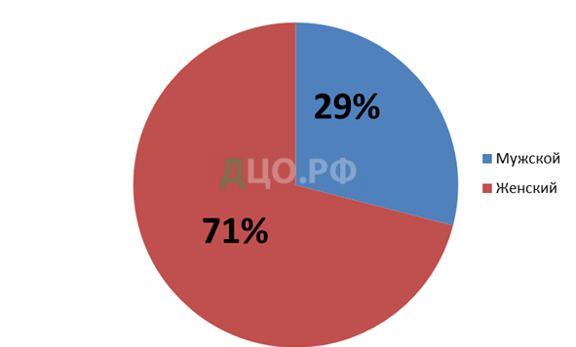

**Диаграмма 1: «Распределение пациентов по половому признаку»**

Учитывая данные исследования, можно сделать вывод, что среди пациентов с пиелонефритом преобладают женщины, это связано с тем, что причина повышенной заболеваемости женщин скрыты в анатомических особенностях женского организма

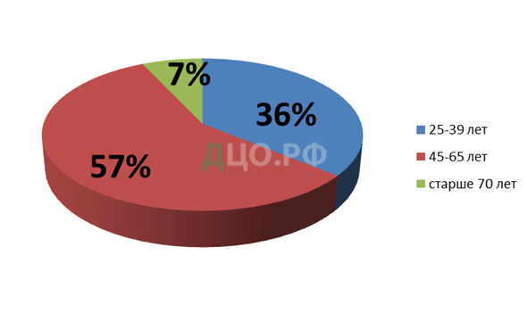**Диаграмма 2: Возрастная категория**

Опираясь на диаграмму 2, можно сделать вывод, что большинство госпитализированных пациентов с пиелонефритом находятся в возрастной группе 45-65 лет. Так же к заболеванию более склонны и группы людей в возрасте 25-39 лет и старше 70 лет.

**Диаграмма3:** «Знаете ли Вы, что такое пиелонефрит?»

На данный вопрос все пациенты (100%) ответили, что имеет представление о своем заболевании

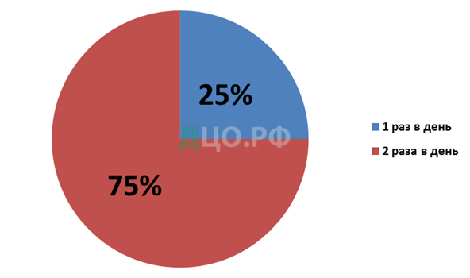**Диаграмма 4:** «Как часто Вы осуществляете гигиену полости рта?»

Все опрошенные женщины проводят гигиену полости рта 2 раза в день 75%, тогда как практически все мужчины только 1 раз в день 25%.

Вывод: чаще всего возбудители попадают в почку с током крови из очагов хронической инфекции (гингивит, стоматит, кариозные зубы). Поэтому необходимо проводить гигиену ротовой полости, а своевременно и полностью лечить заболевания полости рта.

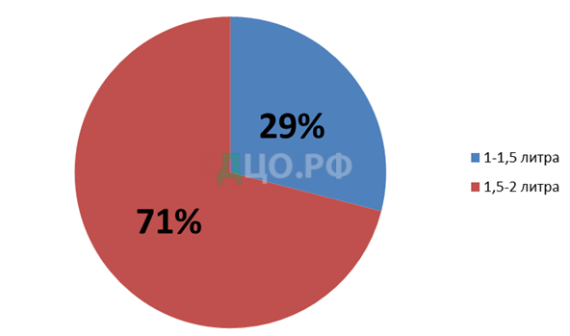**Диаграмма 5**: «Количество потребляемой жидкости в сутки»

Все мужчины (29%) ответили, что в сутки выпивают 1-1,5 литра жидкости, а женщины (71%) 1,5-2 литра жидкости в сутки

Вывод: Питьевой режим при пиелонефрите почек играет большую роль, так как она позволяет промывать мочевой пузырь и мочевыводящие пути, а также снижает концентрацию мочи.

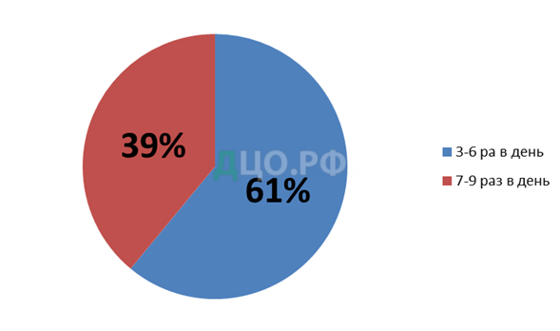Диаграмма 6: «Примерное количество мочеиспускания в сутки»

На данной диаграмме видно, что у большинства пациентов обоего пола частота мочеиспусканий составляет 3-6 раз в сутки, у остальных 6-8раз.

Вывод: у большинства пациентов количество мочеиспусканий в норме, у пациентов которые мочатся больше нормы — это может является нормальной реакцией на выпитую жидкость, ведь организм очищается естественным путем, либо пациенты имеют явные проблемы с почками.

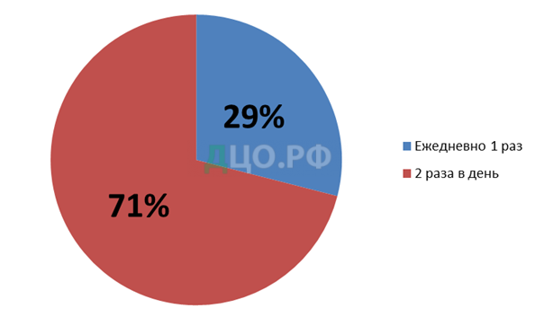**Диаграмма7**: «Как часто Вы проводите гигиену наружных половых органов?»

Каждая пациентка (71%) проводит гигиену наружных половых органов 2 раза в день, а все мужчины (29%) — только 1 раз в сутки

Вывод: женщины болеют в 5 раз чаще мужчин, что объясняется анатомическими особенностями: у женщин мочеиспускательный канал короткий и широкий, поэтому возбудители попадают через него сначала в мочевой пузырь, провоцируя цистит, а затем в почку.

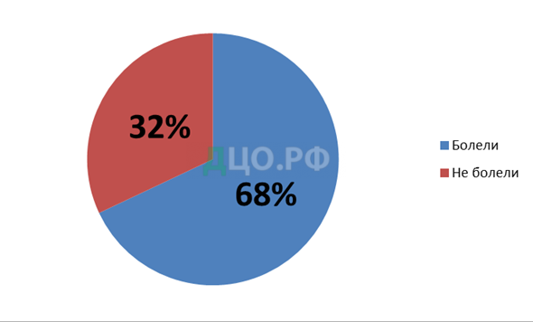Диаграмма 8: «Болели Вы заболеванием цистит, уретрит?»

На данной диаграмме видно: 17чел. (60,7%) женщин имеют в анамнезе цистит, (12,5%) мужчина – уретрит. Остальные (26,8%) никогда не переносили данных заболеваний

Вывод: можно предположить, что имеющиеся в анамнезе заболевания могли спровоцировать пиелонефрит. Цистит повышает риск развития пиелонефрита в 4-5 раз т.к инфекция попадает в почку восходящим путем.

**Проанализировав случаи заболевания пиелонефрита, можно сделать выводы:**

**2.6.Выводы.**

**1.** пиелонефрит чаще встречается среди женщин.

**2.** чаще развивается после инфекционного фактора.

**3. знание этиологии, клинической картины, особенностей** диагностики, методов обследования и лечения заболевания, профилактики осложнений, а так же знание манипуляций поможет медицинской сестре осуществлять все этапы сестринского процесса.

**4**.В первой ситуации осуществление сестринского процесса проводится с выявлением проблем пациента и составления плана ухода по выявленным проблемам.

**5**.Во втором случае сестринский процесс заключается в оказании неотложной доврачебной помощи в связи с ухудшением состояния пациента. Различны в оказании первичной медицинской помощи, прогноза, которые позволяют подтвердить или опровергнуть то или иное положение, содержащееся в цели исследования

**АНКЕТА;**

**1.**Укажите ваш пол.

2.Укажите ваш возраст.

3.Кто из вас состоит на «Д» учете.

4.Как часто осуществляете гигиену полости рта.

5. Какое количество жидкости употребляете в сутки.

6. Примерное количество мочеиспускания в сутки

7.Как часто Вы проводите гигиену наружных половых органов?

8.Болели Вы заболеванием цистит, уретрит?

9.Ведете ли вы ЗОЖ.

10.Как часто вы обследуетесь.

11.Какие препараты вы употребляете.

12.Кто нибудь из родственников болеют пиелонефритом.

13.Как часто вы посещаете врача.

14.Какие манипуляции проводились на мочевых путях.

15.Какие растительные травы вы употребляете.

**ЗАКЛЮЧЕНИЕ.**

 Углублённо изучив социальную значимость изучаемой темы, этиологию и предрасполагающие факторы, патогенез пиелонефрита, клинику, осложнения, диагностику, принципы лечения, особенности ухода, профилактику и диспансеризацию при пиелонефрите убедилась, что эта патология довольно распространена во всех странах, в том числе в России; чаще встречается у женщин. Медицинская сестра, в обязанности которой входит уход за больными, должна не только знать все правила ухода и умело выполнять лечебные процедуры, но и ясно представлять, какое действие лекарства или процедуры оказывают на организм больного. Лечение болезни главным образом зависит от тщательного правильного ухода, соблюдения режима и диеты. В связи с этим возрастает роль медицинской сестры в эффективности проводимого лечения. Очень важной является и профилактика заболевания: медицинская сестра проводит беседы о сущности заболевания, о необходимости сознательного активного участия пациента(семьи) в лечебно-диагностическом и реабилитационном процессах, обязательном профилактическом лечении и обследовании. Она обучает пациента и членов семьи организации питания, двигательного режима, правилам подготовки к различным дополнительным методам исследования.

Проведенное анкетирование показало, что уровень знаний пациентов о своем заболевании невысок, а значит они не в полной мере понимают, что не выполнение назначений, рекомендаций врача и медицинской сестры или неправильное выполнение их может привести у пациентов с острым пиелонефритом к хронизации процесса, а при хроническом – к повышению риска возникновения обострений, осложнений заболевания; к снижению продолжительности жизни и её качества.

А дефицит знаний по подготовке к лабораторным и инструментальным методам исследования затрудняет диагностику тяжести заболевания ,наличие или отсутствие осложнений, стадию процесса (при хроническом пиелонефрите).Поэтому медицинская сестра должна уделять достаточное внимание обучению пациентов (семью), отвечать на их вопросы.

Качественная подготовка пациентов к различным дополнительным методам исследования обеспечивает достоверность результатов, а это, в свою очередь, обеспечивает правильную диагностику и адекватное лечение.

Также мы выясняли, что не все пациенты добросовестно относятся к соблюдению правил гигиены, поэтому в задачи медсестры входит периодически напоминать пациентам о профилактике заболевания через повседневный уход за собой, обеспечивать памятками ,буклетами

Полученные знания и умения в ходе написания дипломной работы необходимы для условия оказания сестринской помощи.

Разработанные нами флаеры помогут пациентами (и их окружению) лучше узнать о заболевании, факторах, провоцирующих обострения, осложнения, а составленная памятка поможет как медицинской сестре, так и пациентам обеспечить правильную подготовку к различным дополнительным методам исследования. Разработанное примерное меню обеспечит правильный режим питания, а так же соблюдение диеты №7

 В ходе проделанной работы была выявлена актуальность и острота проблемы заболевания пиелонефрита среди населения. Были выполнены все поставленные задачи: изучили патогенез и этиологию заболевания пиелонефрита, обозначили основные направления и способы лечения данной патологии, подробно рассмотреть основную группу препаратов для лечения пиелонефрита - спазмолитические средства, описали роль фитотерапии в терапии изученной патологии, выявили основные фармакологические показатели препаратов в лечении пиелонефрита.

В связи с тяжестью заболевания и необходимостью одновременного приёма нескольких препаратов, целесообразно проводить лечение не только медикаментозными, но и фитотерапевтическими средствами. Изучение аспектов фитотерапии данного состояния явилось значимым этапом данной работы. Были перечислены лекарственные растения, способы их применения и дозы в лечении и профилактике симптомов пиелонефрита.

Главное назначение сестринского дела в том, чтобы пациент как можно быстрее обрел независимость в медицинской помощи. В этом ему помогают врачи, медицинские сестры, младший медицинский персонал, лаборанты и т.д.. медицинская сестра находится в самом центре этого процесса. Роль медицинской сестры сильно изменилась по сравнению с первыми днями существования этой профессии. Главная роль в приобретении независимости пациента принадлежит медицинской сестре, которая сочетает в себе не только аккуратность, приветливость, милосердие, организаторские способности, порядочность, профессиональную компетентность. Она здесь занимает ведущее положение, выступает и как исполнитель, и как организатор. В правовом государстве должна быть гарантирована эффективная, качественная и безопасная медицинская помощь, включая и сестринскую. Условия страховой медицины подразумевают, прежде всего, высокое качество медицинской помощи, когда должна быть определена мера ответственности каждого участника этой помощи. Поэтому каждое действие медицинской сестры, каждый этап сестринского процесса фиксируется в сестринской истории болезни - документе, отражающем квалификацию, уровень мышления, а значит уровень и качество помощи, оказываемой медицинской сестрой. Несомненно, внедрение сестринского процесса в работу медицинских учреждений обеспечить дальнейший рост и развитие сестринского дела как науки, позволит сестринскому делу оформиться в качестве самостоятельной профессии.

**ЛИТЕРАТУРА**

В. Г. Лычев, В. К. Карманов — Руководство по проведению практических занятий по предмету «Сестринское дело в терапии с курсом первичной медицинской помощи»: – учебное методическое пособие М.: – Форум инфра, 2010. – 384 с.

В. Г. Лычев, В. К. Карманов — Основы сестринского дела в терапии – Ростов н/Д Феникс 2011 – 512 с.

В.И. Маколкин, С.И. Овчаренко, Н.Н. Семенков — Сестринское дело в терапии – М.: — ООО Медицинское информационное агентство, 2009. – 544 с.

С.А. Мухина, И.И. Тарновская– Теоретические основы сестринского дела- 2 изд., испр. и доп.- М.: — ГЭОТАР — Медиа, 2010. – 368 с.

С.А. Мухина, И.И. Тарновская — Практическое руководство к предмету «Основы сестринского дела»; 2-е издание исп. доп. М.: – ГЭОТАР — Медиа 2016. – 512 с.

Т.П. Обуховец, Т.А. Скляров, О.В. Чернова — Основы сестринского дела- изд. 13-е доп. перераб. Ростов н/Д Феникс – 2010 – 552с

Осадчук М.А.Нефрология: Учебное пособие. Изд-во: МИА, 2010 – 150с.

Смолева Э.В. Сестринское дело в терапии. – Ростов н/Д : Феникс, 2011 – 305с.

Справочник врача общей практики. В 2-х томах. / Под ред. Воробьева Н.С. –М.: Изд-во Эксмо, 2011- 292с.

К.Е. Давлицарова, С.Н. Миронова - Манипуляционная техника; М.: - Форум инфра 2011 . - 480 с.

В. Г. Лычев, В. К. Карманов - );"Руководство;%22Руководство) по проведению практических занятий по предмету «Сестринское дело в терапии с курсом первичной медицинской помощи»: - учебное методическое пособие М.: - Форум инфра, 2010. - 384 с.

В. Г. Лычев, В. К. Карманов - Основы сестринского дела в терапии - Ростов н/Д Феникс 2011 - 512 с.

В.И. Маколкин, С.И. Овчаренко, Н.Н. Семенков - Сестринское дело в терапии - М.: - ООО Медицинское информационное агентство, 2011 . - 544 с.

С.А. Мухина, И.И. Тарновская- Теоретические основы сестринского дела- 2 изд., испр. и доп.- М.: - ГЭОТАР - Медиа, 2011. - 368 с.

С.А. Мухина, И.И. Тарновская - Практическое  к предмету «Основы сестринского дела»; 2-е издание исп. доп. М.: - ГЭОТАР - Медиа 2011. - 512 с.

Т.П. Обуховец, Т.А. Скляров, О.В. Чернова - Основы сестринского дела- изд. 13-е доп. перераб. Ростов н/Д Феникс - 2010 - 552 с

**ПРИЛОЖЕНИЕ№1.**

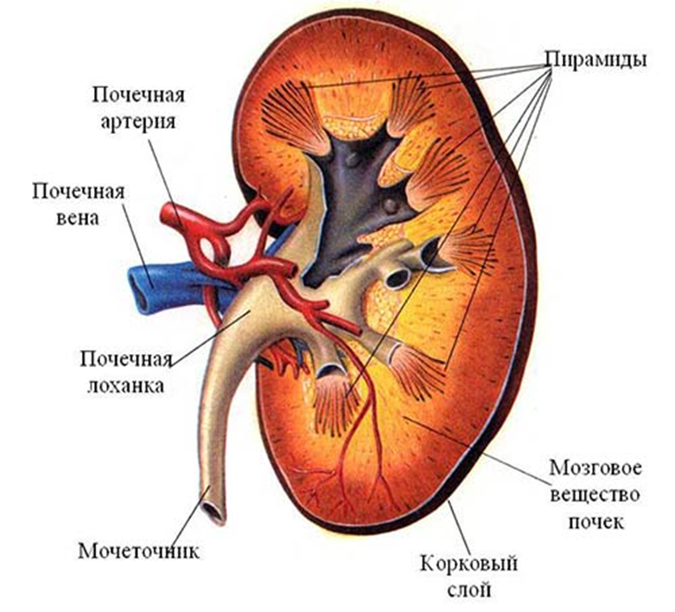т.

**ПРИЛОЖЕНИЕ№2**

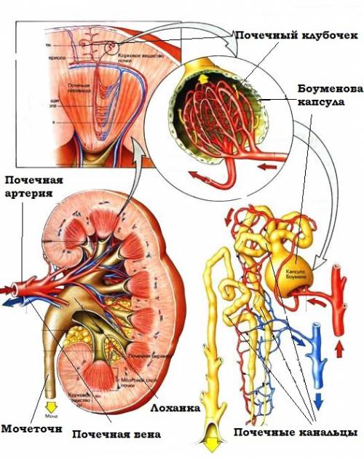

**ДОКЛАД**

Здравствуйте, уважаемые члены главной аттестационной комиссии. Я выпускница 4 м\с ж ) Имангазалиева Саният Гасановна. предлогаю вашему вниманию выпускную квалификационную работу на тему**: .Организация сестринского ухода в поддержании качества жизни пациентов при остром пиелонефрите.»**

**Работа моя состоит из двух основных глав;**

1.В первой главе я подробно раскрыла этиологию, клинику , течение , диагностику. Лечение и уход за больными.

2. Во второй главе я описала исследовательскую работу, наблюдение за пациентами, и соответствующие выводы , результаты работы и заключение.

**Актуальность исследования:**

В настоящей работе не ставилось задачи подробного обсуждения всех аспектов данного заболевания, а основное внимание уделяется вопросам сестринского процесса при пиелонефрите . **Проблема пиелонефрита актуальна** в связи с бессимптомностью течения этого заболевания, особенно у молодых пациентов. Пиелонефрит является распространенной патологией среди всего населения, имеет высокий удельный вес среди всех заболеваний и занимает второе место после заболеваний органов дыхания. Распространенность - 18 - 22 больных на 1000 населения. Поэтому главной задачей медицинского работника, имеющего дело с пиелонефритом, является своевременная диагностика и лечение основного заболевания, которое осложнилось пиелонефритом. Лечение и профилактика самого осложнения (пиелонефрита) без диагностики и лечения основного заболевания абсолютно бесперспективно

**ГЛАВА 1. АФО органов мочевыделения**

. АФО.Почки- это парный орган расположены взабрюшинном пространстве, на уровне последних грудных и первых поясничных позвонков. Структурной единицей почек является нефрон. Почки выполняют следующие функции;

1. **Участвуют в образовании и выведении мочи.**
2. **Фильтрации мочи**
3. **Поддержании кислотно –щелочного равновеся.**
4. **Регуляции водно-солевого баланса.**
5. **Поддержании и регуляция уровня А\Д**

**1.2.Определение, этиология, эпидемиология, патогенез**.

Пиелонефрит (ПН) - воспалительное заболевание почки или почек, неспецифичного инфекционного происхождения с преимущественной локализацией процесса в интерстиции, обязательным поражением чашечно-лоханочной системы и последующим распространением процесса на сосуды и клубочки.

**Острый пиелонефрит (ОПН**) - инфекционно-индуцированный очаг воспаления интерстиции почек с формированием рубцов и последующим поражением всех структур нефрона.

**Факторы риска.**

Среди факторов риска наиболее значимыми для развития пиелонефрита являются:

- рефлюксы на различных уровнях (пузырно-мочеточниковый, мочеточниково-лоханочный);

- дисфункция мочевого пузыря («нейрогенный мочевой пузырь»);

- почечнокаменная болезнь;

- опухоли мочевых путей;

- аденома простаты;

- нефроптоз, гиперподвижность почек;

- пороки развития почек и мочевых путей (удвоение и др.);

- беременность;

**1.4.Клиническая картина.**

Для клинической картины пиелонефрита характерно внезапное начало заболевания с развитием триады симптомов:

1) повышение температуры тела (до 38--40 С, иногда и выше) с потрясывающим ознобом и проливным потом;

2) боли различной интенсивности в поясничной области (одно- или двусторонние), которые усиливаются при пальпации, ходьбе, поколачивании по области проекции почек (возможны боли в боковых отделах живота);

3) пиурия (лейкоцитурия).

В некоторых случаях, чаше у женщин, заболевание начинается с острого цистита (учащённое и болезненное мочеиспускание, боли в области мочевого пузыря, терминальная гематурия). Другими проявлениями болезни могут быть общая разбитость, слабость, мышечные и головные боли, отсутствие аппетита, тошнота, рвота.

Гнойные формы (апостематозный нефрит, карбункул, абсцесс почки,) чаще встречаются при остром пиелонефрите, возникающем на фоне обструкции мочевого тракта, СД, иммунодепрессивной терапии и др. (5 -20%).

При обструктивном пиелонефрите боли в поясничной области носят интенсивный распирающий характер, часто наблюдаются выраженные признаки общей интоксикации, повышение уровня азотистых шлаков в крови, возможна желтуха.

Нередко единственными проявлениями заболевания могут быть:

-изолированный мочевой синдром (незначительная бактериурия, лейкоцитурия);

-сниженная относительная плотность мочи;

-анемия, трудно поддающаяся лечению (при отсутствии признаков почечной недостаточности она обусловлена длительной интоксикацией).

**1.5.Диагностика.**

Диагноз пиелонефрита основывается на характерных клинических проявлениях и результатах лабораторных и инструментальных исследований:

- определения характерных местных симптомов (боль и напряжение мышц в поясничной области, положительный симптом поколачивания);

- исследования осадка мочи количественными методами;

- бактериологического исследования мочи;

- функциональных исследований почек (снижение плотности мочи, возможна азотемия);

- ультразвукового исследования почек;

- экскреторной урографии;

- динамической сцинтиграфии;

- КТ и МРТ.

**1.7 Лечение .**

Лечение пиелонефрита должно быть комплексным, длительным, индивидуальным, направленным на устранение причины в каждом конкретном случае.

**Перед началом лечения необходимо**:

-исключить факторы, утяжеляющие течение заболевания (обструкцию мочевых путей, СД, беременность и др.);

-установить вид возбудителя, его чувствительность к антибиотикам и химиопрепаратам;

-уточнить состояние уродинамики (отсутствие или наличие нарушений пассажа мочи);

-определить степень активности инфекционно-воспалительного процесса;

-оценить функцию почек.

**Диета** при хроническом пиелонефрите близка к физиологической, ограничение соли рекомендуется лишь при наличии артериальной гипертензии и отёках. Должен быть адекватный режим потребления жидкости -- 1,5-- 2 л ежедневно. Больным хроническим пиелонефритом вне обострения с достаточной функцией почек и без выраженной артериальной гипертензии (до 170/100 мм рт.ст.) может быть рекомендовано санаторно-курортное лечение (обычно питьевые курорты): Трускавец, Железноводск, Минеральные воды, Кисловодск, Саирме, Карловы Вары.

Антибактериальные препараты, применяемые для лечения пиелонефрита, должны обладать высокими бактерицидными свойствами, широким спектром действия, минимальной нефротоксичностью и выделяться с мочой в высоких концентрациях. Используют следующие средства:

-антибиотики;

-нитрофураны;

-производные 8-оксихинолина;

-сульфаниламиды;

-растительные уроантисептики.

Основой антибактериальной терапии являются антибиотики, и среди них группа р-лактамов: аминопенициллины (ампициллин, амоксициллин

**1.8.Профилактика.**

Первичная и вторичная профилактика. Задание, которое положено на профилактику пиелонефрита, заключается в том, чтобы остановить факторы, которые помогают болезни прогрессировать. Эти факторы могут быть как и внутренние, так и внешние. Очень важно исключать такие негативные факторы влияния на организм как переутомление, переохлаждение или плохое питание. Это можно контролировать каждому человеку самостоятельно и при этом не обязательно обращаться к доктору. Но нужно также держать внимание на такой фактор, как нарушения оттока мочи, а также контролировать его. Такая профилактическая мера очень важная, потому нужно вовремя обращаться к урологу, что уменьшит угрозу серьезной болезни. Это важно как и для мужчин, так и женщин, так как последние имеют большую вероятность заболеть пиелонефритом. Для того чтобы профилактика пиелонефрита у мужчин имела больший успех, нужно своевременно выявлять и лечить болезни, которые связаны с оттоком мочи из мочевого пузыря. К таким заболеваниям можно причислить аденому, рак представительной железы, сужение мочеиспускательного канала.

**Следует избегать переохлаждения**. Любая простуда может привести к обострению процесса в почках. Диета предусматривает ограничение острых блюд и спиртных напитков. При тяжёлых формах пиелонефрита диета становится более строгой.

ГЛАВА№2 Исследовательская работа. Исследование проводила в терапевтическом отделении участковой больницы, Гербелильского района селении Кикуни.

**2.2.Материалы исследования.**

**-Сестринская история болезни.**

**-Амбулаторная карта больного**

**-Стат. Талоны.**

**-Анкетирование**

**2.3.Методы исследования.**

**Наблюдение 1**

Пациент Сурхаев Д.С. 24 года, поступил в нефрологическое отделение с диагнозом острый пиелонефрит.

***Осуществляя первый этап сестринского процесса*** - сестринское обследование, был заполнен лист первичной оценки.

Жалобы: На головную боль, преимущественно в теменно-затылочной области, умеренные. Боль в поясничной области, ноющего характера, без связи с движением. Учащенное мочеиспускание малыми порциями, с резями. Слабость.

.Объективно: кожные покровы сухие, отечные , бледные, АД 120/85, ЧДД 28, PS 80 в мин, температура тела 37,4, симптом Пастернацкого положителен.

Второй этап сестринского процесса - выявление нарушенных потребностей, определение проблем настоящие, приоритетные, потенциальные.

Настоящие проблемы: головная боль, преимущественно в теменно-затылочной области, умеренные. Боль в поясничной области, ноющего характела, без связи с движением. Учащенное мочеиспускание малыми порциями, с резями Слабость.

***Потенциальные проблемы***: риск развитие осложнений - хроническая почечная недостаточность, гипертонический криз, риск развития пролежней.

***Приоритетная проблема***: полиурия

***Третий этап -*** планирование сестринских вмешательств.

***Четвертый этап*** - характеризуется реализацией сестринского ухода .На пятом этапе происходит оценка результатов сестринских вмешательств: Пациент отмечает менее выраженные полиурические явления.

***Цель достигнута.***

Непосредственно перед сестринскими вмешательствами необходимо

-расспросить пациента или его родственников,

-провести объективное исследование - это позволит медицинской сестре оценить физическое и психическое состояние пациента,

-а так же выявить его проблемы и заподозрить заболевания почек, в том числе пиелонефрит,

-сформировать план ухода. При опросе пациента (или его родственников)

-необходимо задать вопросы о перенесённых заболеваниях, наличии отёков, повышении АД, болях в поясничной области, изменениях в моче.

Анализ полученных данных помогает выявить проблемы пациента - сестринский диагноз. Наиболее значимыми являются:

-отёки;

-головные боли;

-боли в поясничной области;

-общая слабость, повышенная утомляемость;

-тошнота, рвота;

-потребность пациента и членов его семьи в информации о заболевании, методах его профилактики и лечения.

Немалое значение в решении этих проблем имеет сестринский уход, однако главную роль играет немедикаментозная и медикаментозная терапии, которые назначены врачом.

Медицинская сестра информирует пациента и членов его семьи о сути заболевания, принципах лечения и профилактики, разъясняет ход определённых инструментальных и лабораторных исследованиях и подготовку к ним.

**ЗАКЛЮЧЕНИЕ.**

 Углублённо изучив социальную значимость изучаемой темы, этиологию и предрасполагающие факторы, патогенез пиелонефрита, клинику, осложнения, диагностику, принципы лечения, особенности ухода, профилактику и диспансеризацию при пиелонефрите убедилась, что эта патология довольно распространена во всех странах, в том числе в России; чаще встречается у женщин. Медицинская сестра, в обязанности которой входит уход за больными, должна не только знать все правила ухода и умело выполнять лечебные процедуры, но и ясно представлять, какое действие лекарства или процедуры оказывают на организм больного. Лечение болезни главным образом зависит от тщательного правильного ухода, соблюдения режима и диеты. В связи с этим возрастает роль медицинской сестры в эффективности проводимого лечения. Очень важной является и профилактика заболевания: медицинская сестра проводит беседы о сущности заболевания, о необходимости сознательного активного участия пациента(семьи) в лечебно-диагностическом и реабилитационном процессах, обязательном профилактическом лечении и обследовании. Она обучает пациента и членов семьи организации питания, двигательного режима, правилам подготовки к различным дополнительным методам исследования.

Проведенное анкетирование показало, что уровень знаний пациентов о своем заболевании невысок, а значит они не в полной мере понимают, что не выполнение назначений, рекомендаций врача и медицинской сестры или неправильное выполнение их может привести у пациентов с острым пиелонефритом к хронизации процесса, а при хроническом – к повышению риска возникновения обострений, осложнений заболевания; к снижению продолжительности жизни и её качества.

**ЛИТЕРАТУРА**

В. Г. Лычев, В. К. Карманов — Руководство по проведению практических занятий по предмету «Сестринское дело в терапии с курсом первичной медицинской помощи»: – учебное методическое пособие М.: – Форум инфра, 2010. – 384 с.

В. Г. Лычев, В. К. Карманов — Основы сестринского дела в терапии – Ростов н/Д Феникс 2011 – 512 с.

В.И. Маколкин, С.И. Овчаренко, Н.Н. Семенков — Сестринское дело в терапии – М.: — ООО Медицинское информационное агентство, 2009. – 544 с.

С.А. Мухина, И.И. Тарновская– Теоретические основы сестринского дела- 2 изд., испр. и доп.- М.: — ГЭОТАР — Медиа, 2010. – 368 с.

С.А. Мухина, И.И. Тарновская — Практическое руководство к предмету «Основы сестринского дела»; 2-е издание исп. доп. М.: – ГЭОТАР — Медиа 2016. – 512 с.

Т.П. Обуховец, Т.А. Скляров, О.В. Чернова — Основы сестринского дела- изд. 13-е доп. перераб. Ростов н/Д Феникс – 2010 – 552с

Осадчук М.А.Нефрология: Учебное пособие. Изд-во: МИА, 2010 – 150с.

Смолева Э.В. Сестринское дело в терапии. – Ростов н/Д : Феникс, 2011 – 305с.

Справочник врача общей практики. В 2-х томах. / Под ред. Воробьева Н.С. –М.: Изд-во Эксмо, 2011- 292с.

К.Е. Давлицарова, С.Н. Миронова - Манипуляционная техника; М.: - Форум инфра 2011 . - 480 с.

В. Г. Лычев, В. К. Карманов - );"Руководство;%22Руководство) по проведению практических занятий по предмету «Сестринское дело в терапии с курсом первичной медицинской помощи»: - учебное методическое пособие М.: - Форум инфра, 2010. - 384 с.

В. Г. Лычев, В. К. Карманов - Основы сестринского дела в терапии - Ростов н/Д Феникс 2011 - 512 с.

**Спасибо за внимание.**